深 圳 大 学 实 验 报 告

课程名称： C程序设计
实验名称： 综合实验1：超级战士程序

学 院： 电子与信息工程学院
专 业： 电子信息类
指导教师： 仇高新

报 告 人： 杨烨
报告人学号： 2022280380 班级： 06

实 验 时 间： 2022年 11 月 22 日 — 11 月 25 日
报告提交时间： 2022年 11 月 27 日

教务处制
一、实验目的与要求：
实验目的：
（1）掌握编辑C程序的方法，进一步熟悉C程序的运行全过程；
（2）掌握C中常量、变量的定义及使用；
（3）掌握字符输入/输出函数、标准输入/输出函数的一般使用；
（4）掌握C语言中选择结构的各种语句的使用方法；
（5）掌握C语言中循环结构的各种语句的使用方法；
（6）掌握C语言中随机数的产生的使用方法；
（7）掌握C语言中清除缓冲区语句fflush (stdin)的使用方法；

实验要求：
- 独立完成超级战士程序的设计，并用C语言来执行代码；
- 熟悉掌握C语言的循环，选择等语言结构并熟练运用；
- 核心代码需要带有注释语句对代码进行解释；
- 完成实验报告（按要求设计）；
二、实验步骤与过程：
(给出编程思路并表示出算法，如画出流程图或伪代码表示。提供带注释的核心程序代码。要求：设计思路合理，程序运行正确、输出界面符合实验要求。)
编程思路：
定义变量→输入数据→判断数据→给出结果→判断结果→给出下一步反应→直到结束；
流程图：
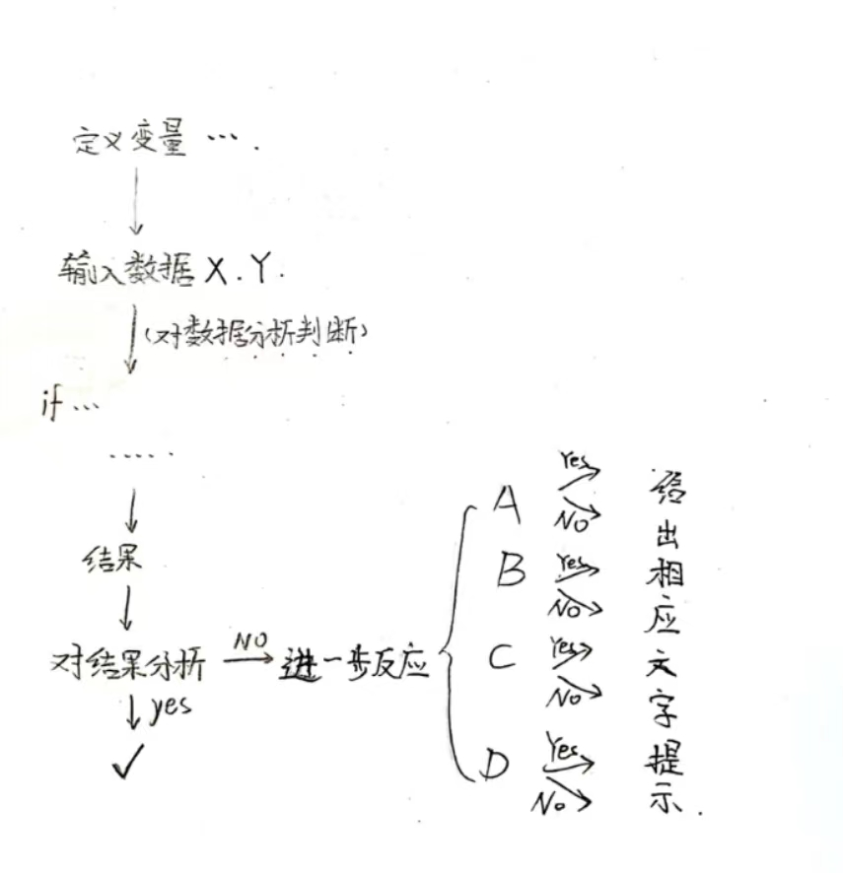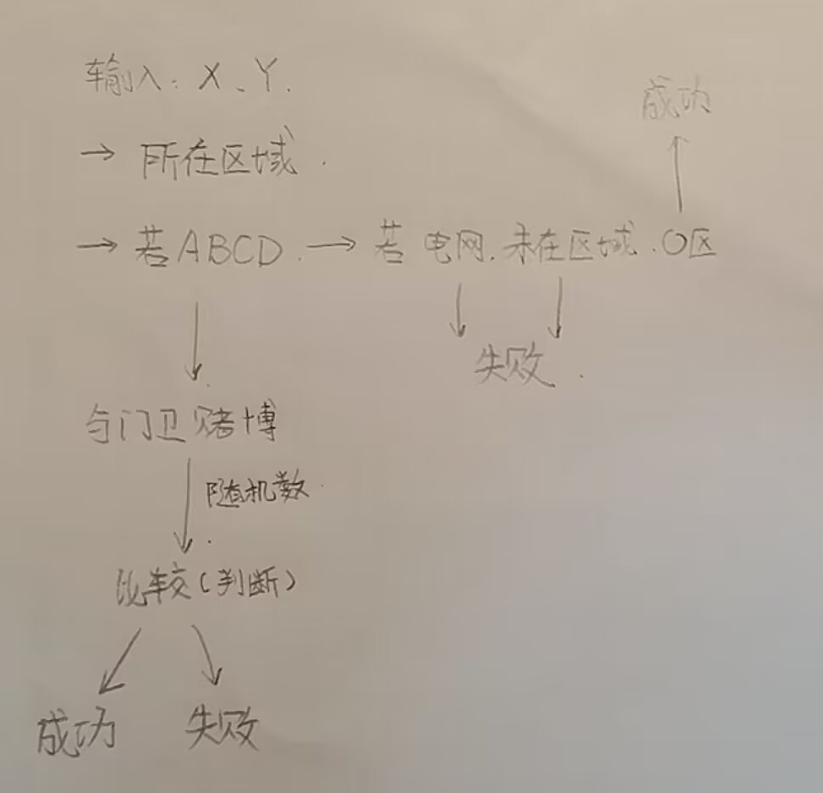

提供注释的核心程序代码：
第一阶段核心程序代码：（判断超级战士所处区域）
flag = 0;//初始化旗帜的参数
if(( x>0 && x<779 )&&( y>481 && y<562 ))
{
flag = 'A';//对旗帜参数进行更改
printf("“你现在在A区，小心地雷！”\n");
}
else if(( x>0 && x<155 )&&( y>160 && y<481 ))
{
flag = 'B'; //对旗帜参数进行更改
printf("“你现在在B区，小心有陷阱！”\n");
}
else if(( x>0 && x<779 )&&( y>0 && y<160 ))
{
flag = 'C'; //对旗帜参数进行更改
printf("“你现在在C区，小心敌人埋伏！”\n");
}
else if(( x>457 && x<779 )&&( y>160 && y<481 ))
{
flag = 'D'; //对旗帜参数进行更改
printf("“你现在在D区，可以补充武器！”\n");
}
else if(( x>155 && x<457 )&&( y>160 && y<481 ))
{
flag = 0; //对旗帜参数进行更改
printf("“你现在在O区，快去解救人质！”\n");
}
else if( x<0 || x>799 || y>562 || y<0 )
{
flag = 'N'; //对旗帜参数进行更改
printf("“你落在了任务区外！”\n");
}
else
{
flag = 'N'; //对旗帜参数进行更改
printf("“你落在了区域边界电网上！”\n");
}

第二阶段核心程序代码：（超级战士若处在ABCD区域需要进行赌盘比赛）
case 'A'://利用switch语句对超级战士所在区域分类讨论
{
printf("\n开始人质解救任务\n你正在A区，遇到A区守卫; 转动转盘进入O区开始解救人质；\n规则：如果你的数字大于或等于门卫的数字的大小，则进入O区，反之，遇到危险；\n\n");
while(1)//如果输入的字符不符合则无限重复提醒
{
printf("请按W键产生你的赌盘数字；\n");
fflush(stdin);//清除之前缓冲区存留下来的回车换行符
scanf("%c", &w);

if( w == 'W' )
{
W = rand() % 100;
printf("你的赌盘W的数字是：%d\n\n", W);
break;
}
else
{
printf("error; 请按W键; \n\n");
continue;
}
}

while(1) //如果输入的字符不符合则无限重复提醒
{
printf("请按G键产生门卫的赌盘数字；\n");
fflush(stdin);
scanf("%c", &g);

if( g == 'G' )
{
Wa = rand() % 10 + 80;//使门卫的数字在80至90之间出现
printf("门卫的赌盘Wa的数字是：%d\n\n", Wa);
break;
}
else
printf("error; 请按G键; \n\n");
continue;
}
fflush(stdin);
if( W < Wa )//比较赌盘上面数字的大小给出结果
{
printf("“地雷爆炸，任务失败！”\n");
}
else
{
printf("“成功进入人质 O 区，解救人质成功！”\n");
}
break;
}
三、实验结果与分析：
（其中：提交程序运行情况及运行结果的截图，对实验结果与实验数据进行分析、评价，说明实验结果是否达到实验要求？同时回答“思考与上机验证问题”。）
截图：
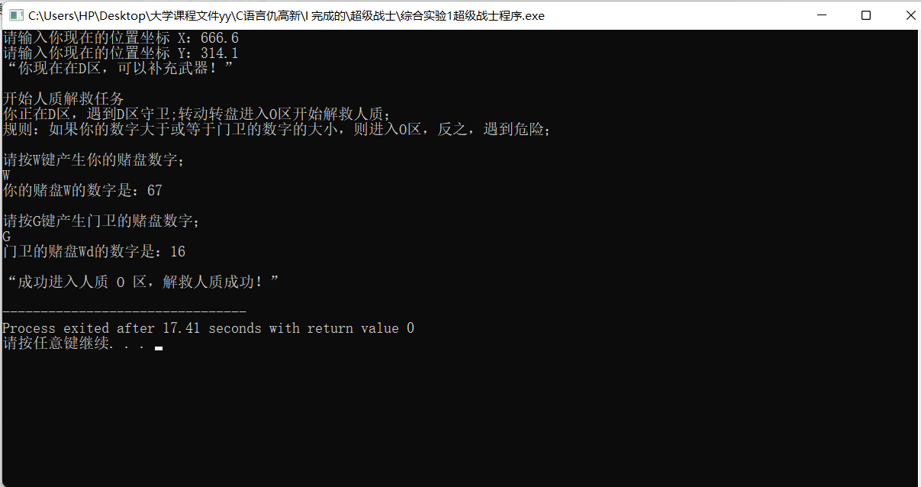
实验结果与数据：
分析：实验结果基本符合要求，输出内容正确，实验输入数据检测精准，且数据输入支持精确到小数点后7位；
评价：实验设计过程以及制作过程耗时较长，主要难点在于文字的冗长，大致思路不难；
思考上机实验问题：
两个方法都没有问题，如果只是在最开头设置一个srand 的话，由于time. h也是一直在改变的，所以也无什么大碍；而且只在最前面设置一个srand 的话对整个程序会更加简洁；
四、意见和建议：
（可以提出对本实验题目改进的意见和建议，或者进一步对程序的改进或扩展的想法。或者对本课程的意见和建议。）
意见和建议：
- 在开始输入坐标时可以利用随机数来随机分配超级战士降落的区域；避免玩家摸索出O区人质的精确位置；
- 后面和门卫PK的时候游戏可以设计高级一点；随机数来比拼很占运气成分；
改进：
可以采用“数字炸弹”游戏来完成和门卫比拼；
- 实验体会：
（根据自己情况填写）
体会：本次综合实验是我写过最长的一个代码，内心很有成就感；与此同时，通过本次实验，我更加学会了如何去运用选择结构的if，else if，switch，break，continue，else等语句，也更加掌握了循环结构里面的while，for等语句，加深了我对编程语言的了解，加强了我对编程结构的掌握；
此次综合实验我还学习了一些C语言的新知识； “如何产生一系列的随机数”“如何清除程序前面已经执行过的回车换行符”……
（注：“指导教师批阅意见”栏请单独放置一页）
指导教师批阅意见：
实验报告内容完整性  （20分） |  |  | 实验数据准确性（程序与程序运行结果）（30分） |  |  | 实验结果与数据分析  （20分） |  |  | 实验报告（格式规范、按时完成）  （20分） |  |  |  | 实验态度（实验课考勤、实验表现）（10分）
完整  20 | 较完整  15 | 不完整  10 | 准确  30 | 较准确  20 | 不够准确  10 | 正确  20 | 较正确  10 | 不正确  0 |  | 规  范  20 | 较规范  15 | 不够规范  10 | 好  10 | 较好  5 | 一  般  2
说明： |  |  | 说明： |  |  | 说明： |  |  |  | 说明： |  |  | 说明：

成绩评定：

指导教师签字：

年 月 日
备注：

